Vejledning til at oprette en profil på Vallensbæk Gymnastiks hjemmeside
- Gå ind på hjemmesiden www.vallensbaekgymnastik.dk
- Klik på opret profil i øverste højre hjørne
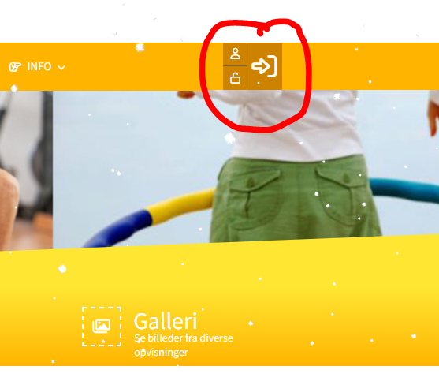

- Udfyld oplysninger (Navn, adresse, telefon, alder, mm..)
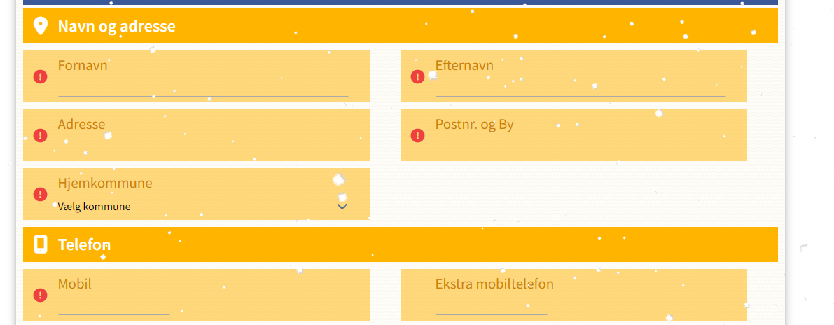

- Dit brugernavn bliver automatisk din mail. Vælg dernæst et password på 7 tegn.
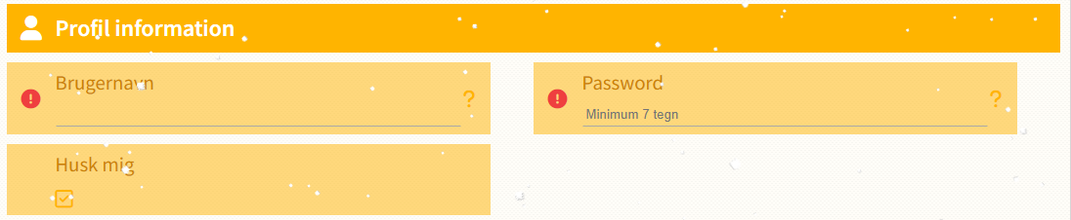

- Husk at acceptere samtykkeerklæringen ved at klikke af i boksen. Vælg dernæst hvilket samtykke du giver til offentliggørelse af billeder.
Du har nu en profil på Vallensbæk Gymnastiks hjemmeside. På næste side følger en guide for holdtilmelding.

Vejledning til at tilmelde hold hos Vallensbæk Gymnastik
- Tryk på holdtilmelding
- Vælg det hold, der hedder ’Seniorhold Vallensbæk Kommune’ (fremgår som første/øverste hold på oversigten)
- Her kommer en holdbeskrivelse frem. Tryk på den grønne knap Tilmeld/læs mere
- Vælg det ønskede hold (husk at sikre dig, at du vælger rette dag og tidspunkt)
- Tryk på tilmeld
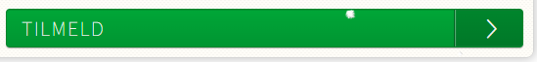
- Accepter betingelserne ved at klikke af i boksen
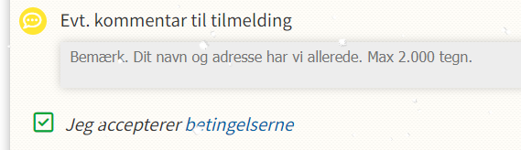
- Tryk ’Betal her’
- Vælg om du vil betale med kort eller Mobilepay, og husk at acceptere betingelserne igen
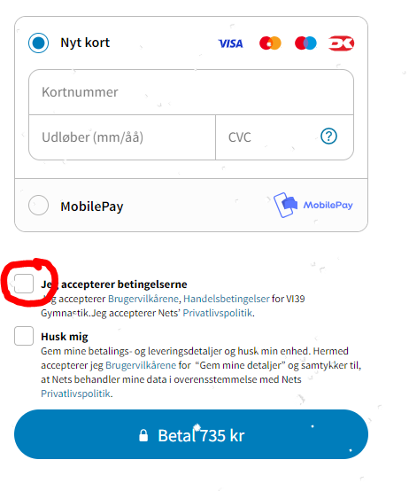
- Tryk betal (den blå knap)
Du modtager nu en bekræftelse via mail på, at du er tilmeldt holdet.
Hvis du har spørgsmål til tilmeldingsprocessen, kan du kontakte Carsten Berg fra Vallensbæk Gymnastik på mail carstenjberg@gmail.com og tlf. 22469065.

